Участники — обучающиеся 6 – 11-х классов, родители, педагоги.
Проект «Билет в будущее» является мероприятием федерального проекта «Успех каждого ребенка» национального проекта «Образование».

Целью Проекта является развитие навыка осознанного выбора направления своего развития учащихся общеобразовательных организаций и предоставление им рекомендаций по построению индивидуального учебного плана в соответствии с выбранными профессиональными компетенциями (профессиональными областями деятельности).
Проект предполагает прохождение профориентационной онлайн-диагностики по результатам которой у обучающихся будет возможность посетить практические (профориентационные) мероприятия в формате проб по актуальным профессиональным компетенциям в очном и онлайн-форматах под руководством квалифицированных наставников по соответствующей компетенции на базах проведения регионального чемпионата «Молодые профессионалы» (WorldSkills Russia).
Подробнее о проекте на официальном сайте Проекта http://bilet-help.worldskills.ru/, платформе Проекта https://bilet.worldskills.ru/, в группе «Вконтакте» Министерства образования Омской области https://vk.com/public167177161, репортажах 12 канала https://12-kanal.ru/news/68720/, ВГТРК-Иртыш https://www.youtube.com/watch?v=LD64j_-71h4, на официальном сайте регионального оператора проекта БОУ ДПО «Институт развития образования Омской области» http://irooo.ru/sotsialno-znachimye-meropriyatiya2/365-regionalnyj-koordinatsionnyj-tsentr-dvizheniya-molodye-professionaly-worldskills-russia-na-territorii-omskoj-oblasti/proforientatsionnyj-proekt-bilet-v-budushchee.
Запись на мероприятия осуществляется по ссылке https://bilet.worldskills.ru/
Для того чтобы записаться на мероприятие необходимо:
1. На платформе проекта https://bilet.worldskills.ru/ ребенку и родителю (законному представителю) создать личные кабинеты. У каждого своя электронная почта.
2. Ребенку в личном кабинете пройти тесты (диагностики) для определения профиля интересов. Не важно какие именно тесты будет проходить ребенок. Главный результат от которого стоит отталкиваться — шкала в процентах на главной странице личного кабинета ребенка
3. На основе результатов диагностик будет предложен ряд мероприятий. Выбираем понравившееся мероприятие. После этого будет сформирована ссылка
4. Получившуюся ссылку необходимо передать родителю, в которого создан личный кабинет. Перейдя по ссылке — родитель тем самым подтверждает участие ребенка на мероприятии
5. Ребенку и родителю в личном кабинете формируется уведомление с приглашением на мероприятие, где будет прописано дата, время, место и т. д. проведения мероприятиях
6. В назначенное время и место посещаем мероприятие
В настоящее время осуществляется запись на практическое очное мероприятие 21 ноября (вкладка «профпробы») и на онлайн фестиваль, который проходит в период с 23 октября по 23 ноября 2020 (вкладка «фестиваль»). Запись осуществлять на базы омских колледжей. Если ребенок записался в колледж другого ребенка, он уже не может записаться в омский колледж.
По вопросам, связанным с регистрацией на Платформе, созданием личного кабинета, прохождением диагностики на Платформе проекта и записью на мероприятие обращаться по телефону 8 (3812) 24-69-61 (Анастасия Николаевна Романча).
Федотова Юлия Владимировна, 20-16-33

Дублируем текст ТФГ от 6.11.2020

«Руководителям СОШ
Об участии в мероприятиях проекта «Билет в будущее»
В срок до 10.11.2020 организовать запись обучающихся на онлайн мероприятия Try-a-skill Фестиваля профессий «Билет в будущее» в рамках VII Национального чемпионата WorldskillsHi-Tech 2020, которые пройдут в период с 10.11 по 23.11.2020, и предоставить отчет о записи на мероприятие в гугл-таблице по ссылке https://docs.google.com/spreadsheets/d/1H3zz01R105kdAKTVdtQb_wl2QzUmS4AFbQytR1226Ts/edit?usp=sharing
Квота для каждого учреждения — 2 человека на каждую компетенцию, дату посещения мероприятия выбираете самостоятельно. На фестиваль записываются обучающиеся, которые ранее не принимали участие в мероприятиях проекта «Билет в будущее».
Внимание! В таблице, внизу страницы создано 10 отдельных вкладок (каждой дате проведения мероприятия соответствует отдельная вкладка). В таблице следует указать только количество записавшихся детей.
Напоминаем, что перед записью на мероприятие, обучающийся регистрируется (создание личного кабинета) на платформе проекта https://bilet.worldskills.ru/, далее проходит диагностику и только потом записывается на мероприятие (инструкцию см. в приложении «Фестиваль профессий ББ»).
Подтверждение записи родителем (законным представителем) на платформе проекта обязательно, для этого у родителя должен быть свой личный кабинет, созданный на платформе проекта https://bilet.worldskills.ru/
Хаиржанова Самал Рабидулаевна, 20-13-23
Федотова Юлия Владимировна, 20-16-33»

Информацию о вышеуказанной телефонограмме следует предоставлять по факту записи детей на мероприятие на базу омского колледжа. Таблица будет открыта до 23 ноября 2020
Организаторы площадок могут менять дату и время проведения площадок. Уточнять следует у организаторов площадок (вкладка «Подробнее» во вкладке мероприятия)

Инструкция по записи на Фестиваль
- Зайти на платформу проекта «Билет в будущее» используя ссылку:http://bilet-help.worldskills.ru/
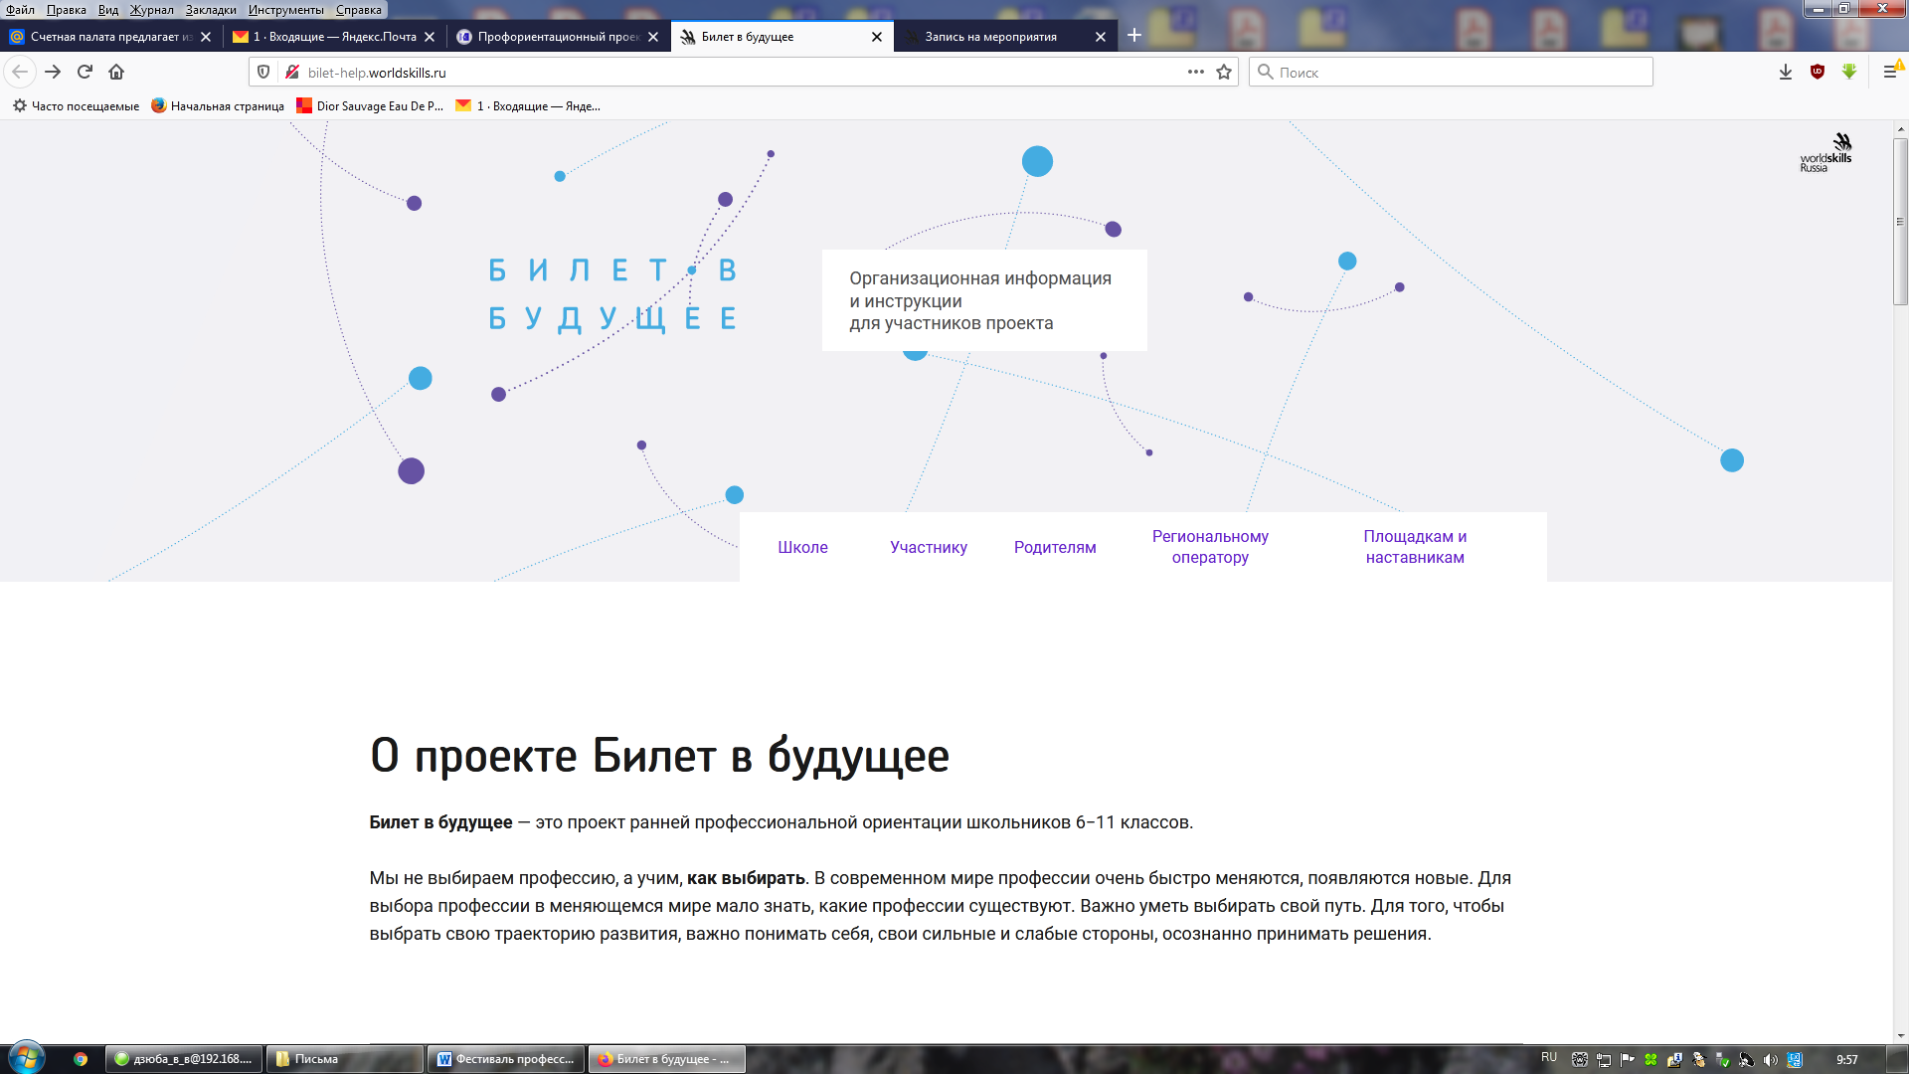

- Выбрать вкладку «Участнику».
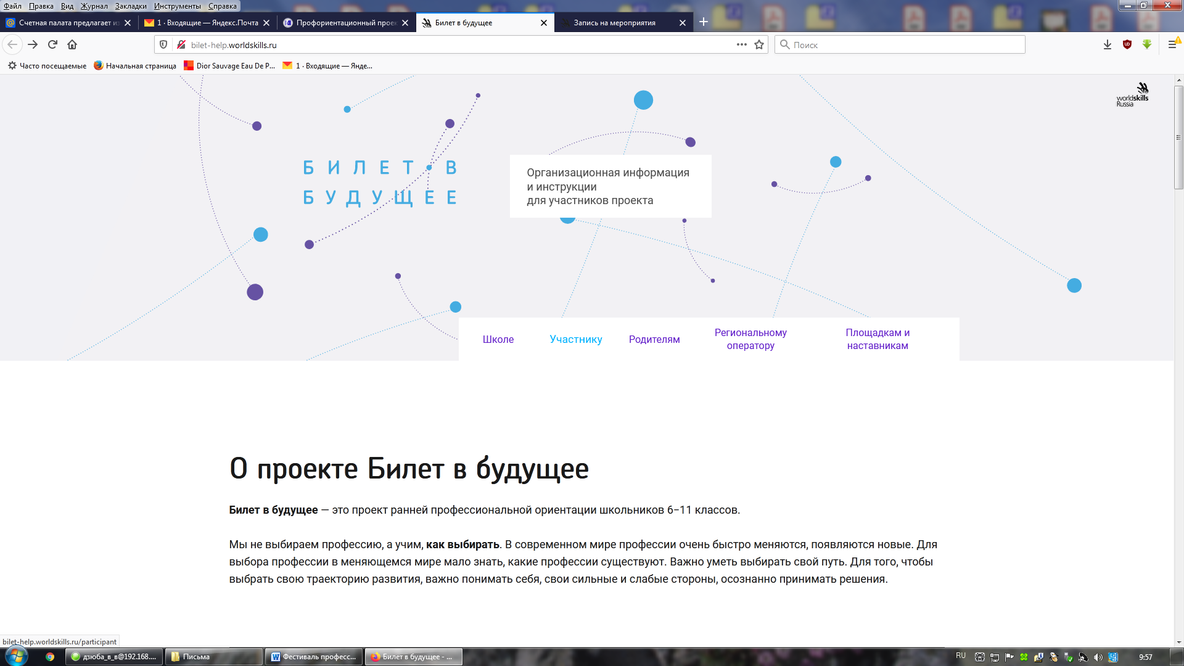

- Выбрать «Фестиваль профессий Hi-Tech23 октября -23 ноября»
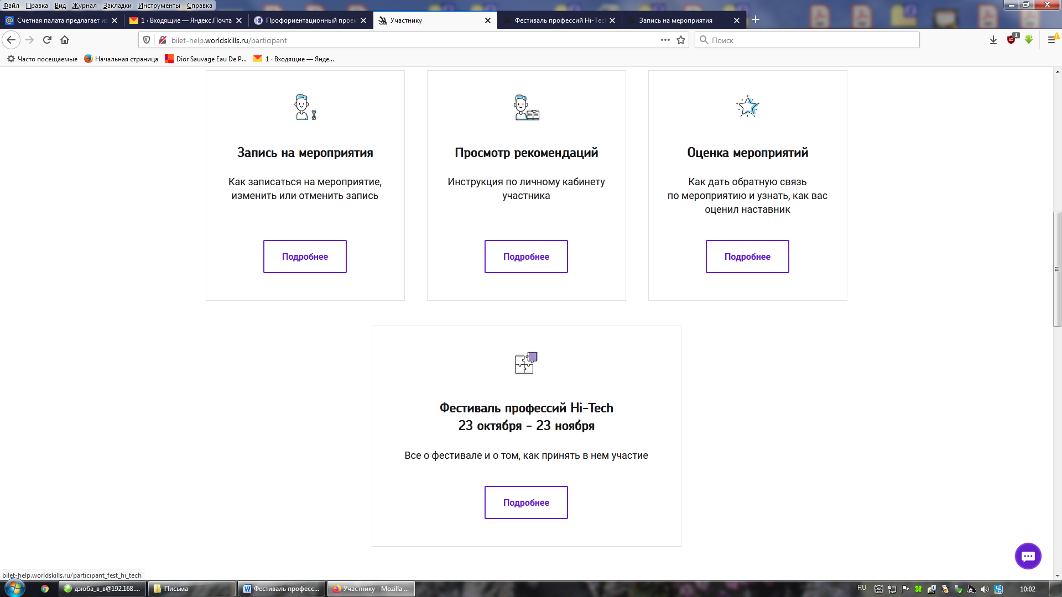
- Изучить инструкцию для участников и зарегистрироваться на онлайн мероприятие Try-a-skill.
- 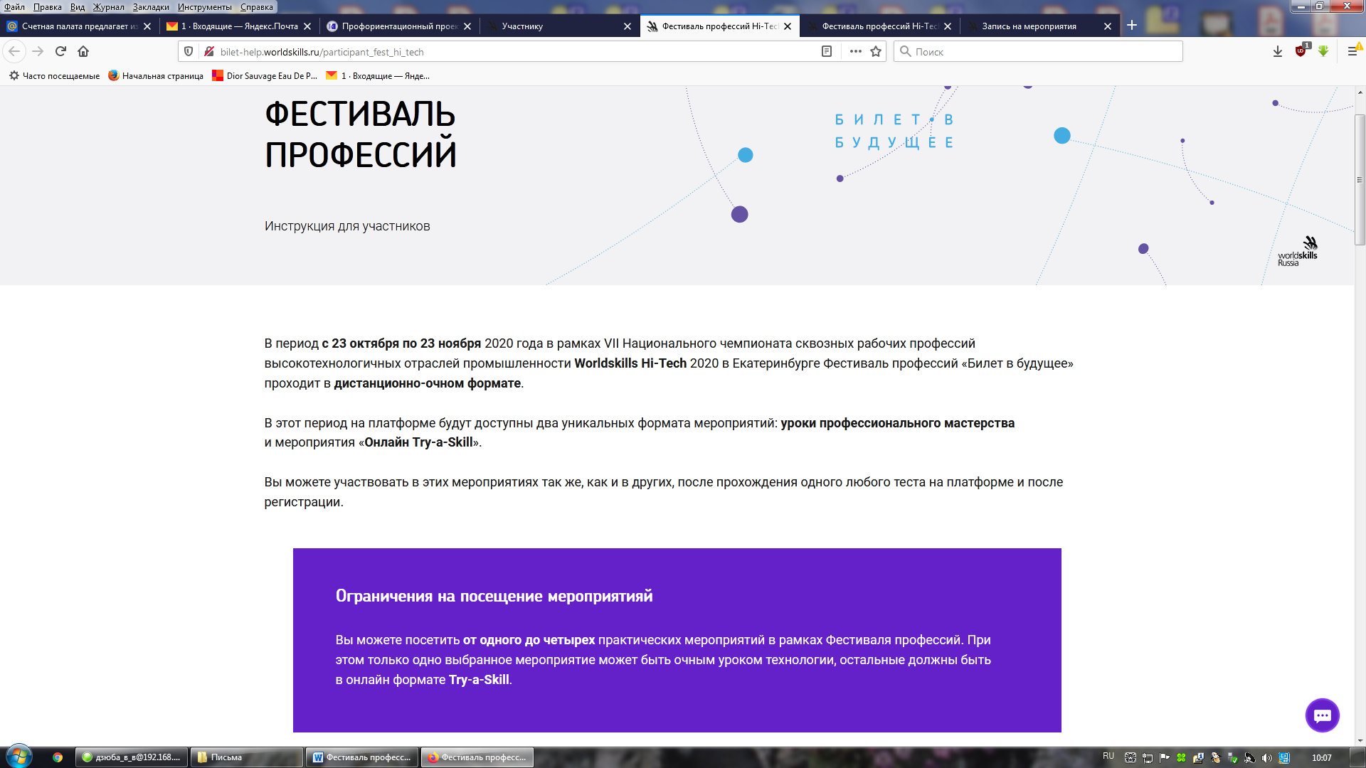Участник может посетить несколько практических мероприятий в онлайн формате Try-a-Skill в рамках Фестиваля профессий.

